

Sistema de información para la gestión de inventarios

Plan de Instalación

Bogotá D.C.

2020

HOJA DE CONTROL

|  |  |  |  |
| --- | --- | --- | --- |
|  |  |  |  |
| Proyecto | Sistema de información para la gestión de inventario | | |
| Entregable | Plan de Instalación | | |
| Autor | Camilo Alejandro Pérez Niño | | |
| Aprobado por |  | Fecha de aprobación |  |
|  |  | N° de páginas | 14 |

Índice

1 INTRODUCCIÓN 4

1.1 Objetivo 4

1.2 Alcance 4

1.3 Componentes fundamentales 5

2 RECURSOS HARDWARE 6

2.1 Servidores 6

2.2 Estaciones cliente 6

2.3 Conectividad 6

2.4 Restricciones 6

3 RECURSOS SOFTWARE 7

3.1 Restricciones técnicas del sistema 7

4 INSTALACIÓN DEL HOSTING 8

5 GLOSARIO 14

# INTRODUCCIÓN

## Objetivo

Proporcionar mediante este documento información sobre el plan de instalación de forma metódica, los pasos y operaciones que debe seguirse para la instalación y el manejo del sistema para la empresa DANNA’S en un dominio.

## Alcance

* Proporcionar el buen uso del sistema para la empresa DANNA’S
* Agilizar las diferentes funciones que realiza la empresa DANNAS
* Evitar los mínimos errores al uso del aplicativo
* Garantizar los requerimientos del cliente
* Funcionalidad web

## Componentes fundamentales

|  |  |
| --- | --- |
| Módulo | Descripción |
| Gestionar usuarios | Este módulo permite la gestión de los usuarios con sus diferentes opciones para cada uno |
| Gestionar cotizaciones | Este módulo permite la gestión de las cotizaciones que hacen los clientes |
| Gestionar los productos | Este módulo permite la gestión de los diferentes productos que ofrece la empresa a sus clientes |
| Registro de ventas | Este módulo permite la gestión de las ventas que se realizan diariamente |
| Gestionar proveedores | Este módulo permite la gestión de los diferentes proveedores que tiene la empresa |

# RECURSOS HARDWARE

## Servidores

|  |  |  |
| --- | --- | --- |
| Servidor | | |
| Dato | **Valor mínimo** | **Valor recomendado** |
| Procesador | Intel ¡3 | Intel ¡3 a 3.80 GHz o superior |
| Memoria RAM | 4GB | 8GB o superior |
| Tamaño Almacenamiento | 150GB | 250GB o superior |

## Estaciones cliente

|  |  |  |
| --- | --- | --- |
| Servidor-Cliente | | |
| Dato | **Valor mínimo** | **Valor recomendado** |
| Procesador | Intel ¡3 | Intel ¡3 a 3.80 GHz o superior |
| Memoria RAM | 2GB | 4GB o superior |
| Tamaño Almacenamiento | 100GB | 250GB o superior |

## Conectividad

|  |  |  |
| --- | --- | --- |
| Dato | Valor mínimo | Valor recomendado |
| Tarjeta de Red | No especificada | No especificada |
| Tipo de Red | No especificada | No especificada |

## Restricciones

|  |  |
| --- | --- |
| Detalle | Descripción |
| Necesidad de conexión a internet | Al ser un aplicativo web es necesario que el usuario posea conexión a internet |
| Configuración de la zona Internet | Al ser un aplicativo web, hay que tener en cuenta la configuración de seguridad del internet y que este en Internet. |

# RECURSOS SOFTWARE

## Restricciones técnicas del sistema

|  |  |
| --- | --- |
| Elemento | Descripción |
| Sistema operativo | Windows 7 o superior, Mac Os, Linux, entre otros |
| Servidor de aplicaciones | Al ser un aplicativo web es necesario el acceso a un navegador, ya sea: Google Chrome, Internet Explore, entre otros |
| Servidor de base de datos | MySQL o PhpMyAdmin |

# INSTALACIÓN DEL HOSTING

Paso 1:

Ingresamos al inicio de nuestro computador (en este caso Windows).

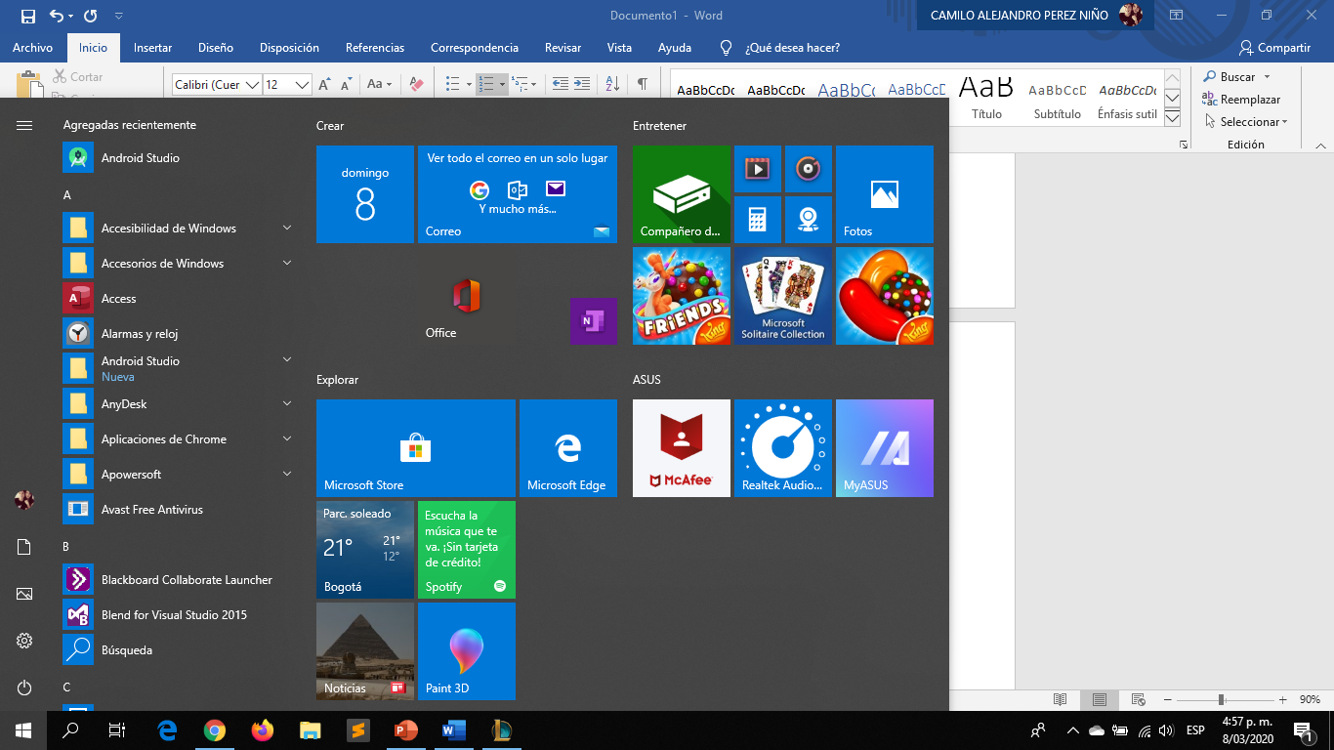

Paso 2:

Ingresamos a nuestro buscador de preferencia (en este caso Google Chrome).

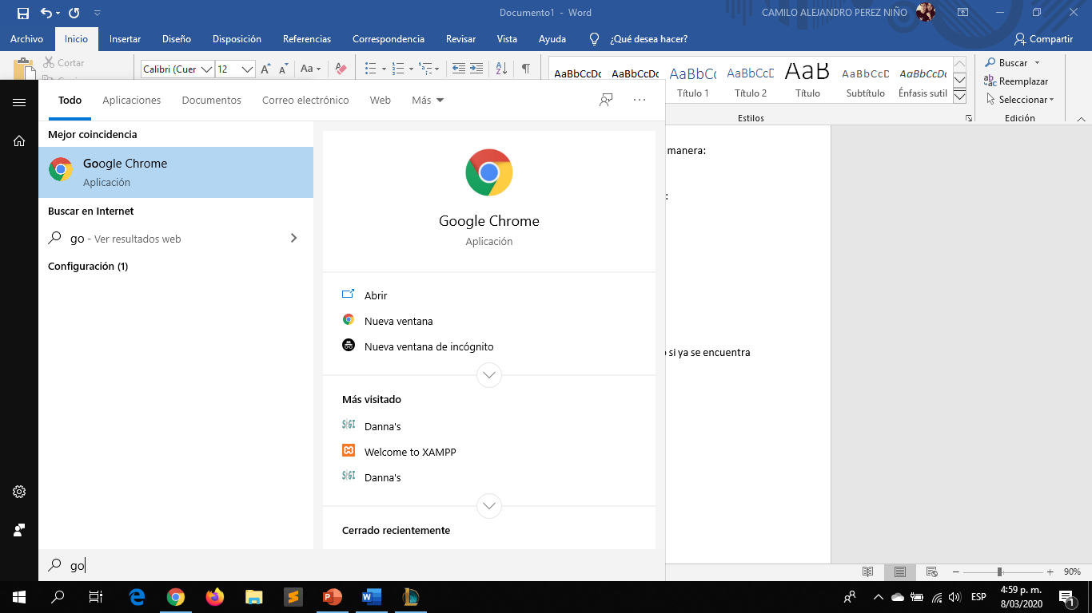

Paso 3:

Procederemos a ingresar a la página oficial del Hosting a comprar (en este caso será Latinoamérica hosting) URL: <https://www.latinoamericahosting.com.co/hosting/>

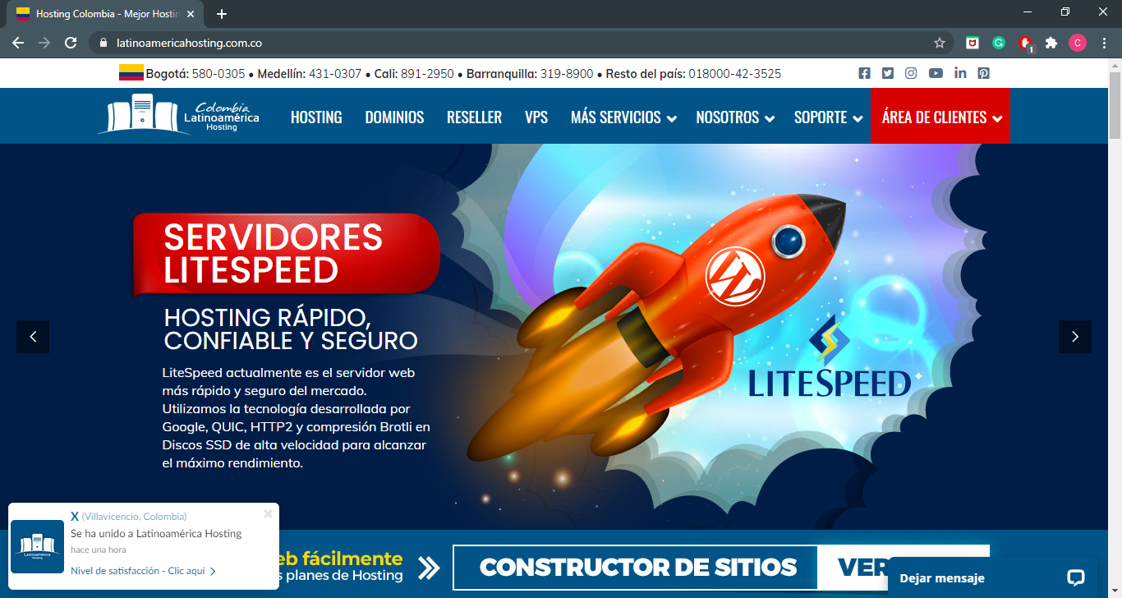

Paso 4:

Procedemos a seleccionar la pestaña de hosting y seleccionaremos el plan de hosting que más deseemos.

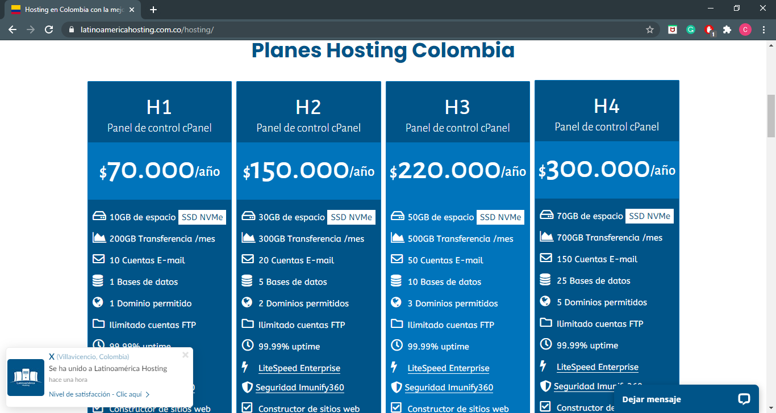

Paso 5:

Una vez seleccionado el plan de hosting, nos redirigirá a la siguiente página, en donde volveremos a seleccionar el hosting deseado (en este caso el h2)

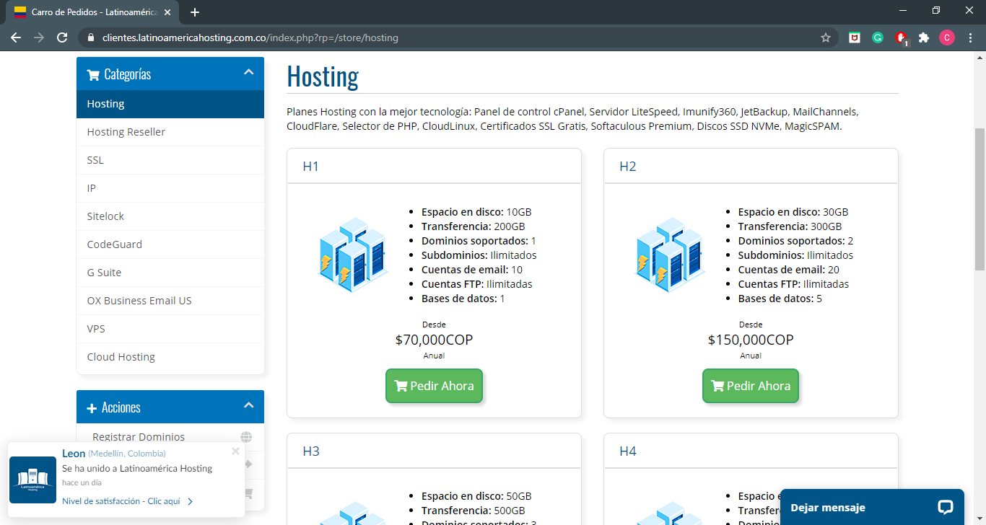

Paso 6:

Nuevamente de elegir el hosting, elegiremos el tipo y nombre de dominio que tendrá nuestra pagina web.

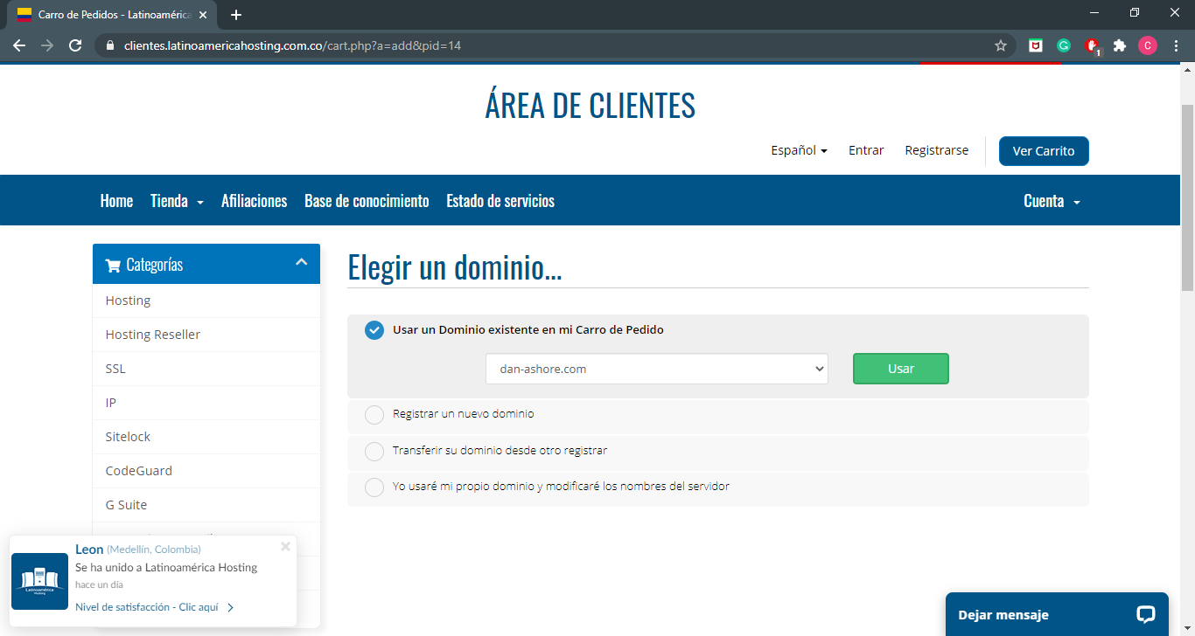

Nota: Al ingresar el tipo y nombre del dominio, seleccionamos el botón . Esta opción nos permitirá verificar si el nombré del dominio está disponible para su respectivo uso

Paso 7:

En este caso el nombre del dominio, ejemplo: [www.Danashore.com](http://www.Danashore.com) esta disponible para su uso.

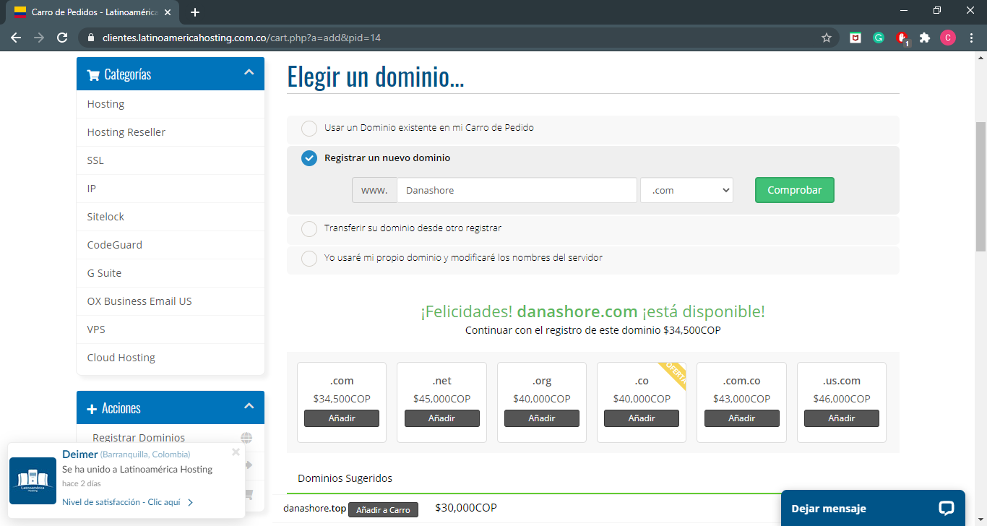

A continuación del comprobante, nos presentan diferentes opciones para el tipo de dominio que tendrá el sitio web, elegimos la opción que más deseemos y continuamos

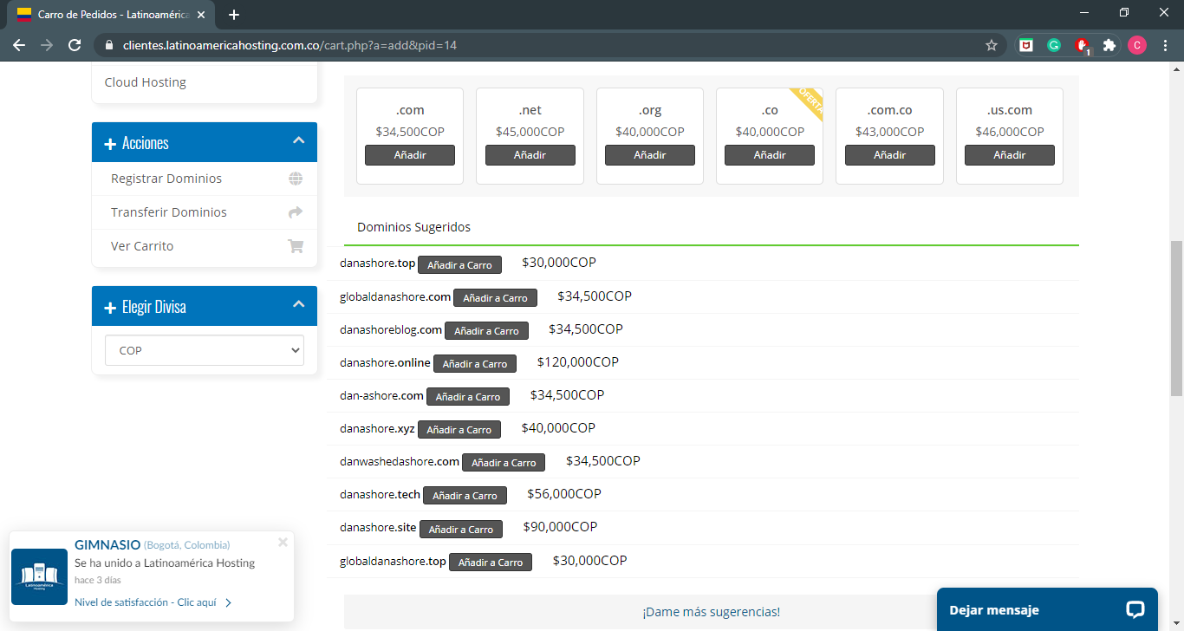

O simplemente saltamos eso con el botón .

Paso 8:

A continuación, elegimos el tipo de facturación que tendrá el hosting, este puede ser anual, bi-anual o trienalmente.

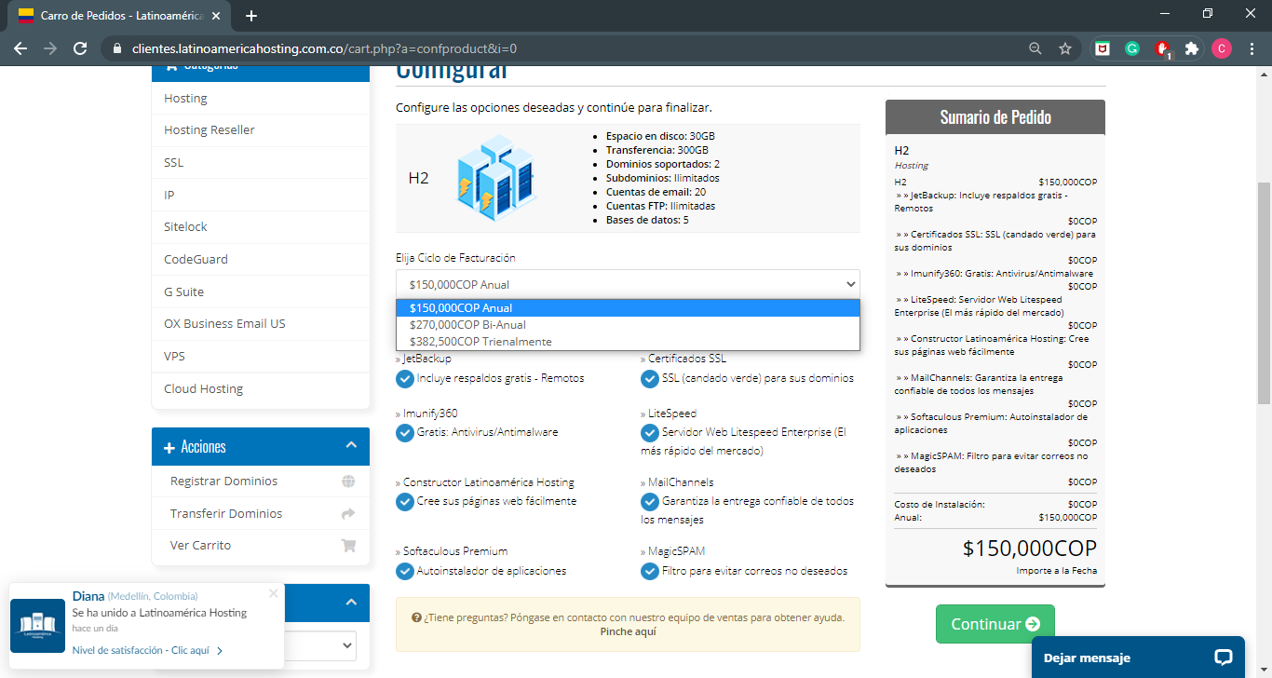

Después seleccionamos el botón  para proceder con la compra e instalación del hosting

Paso 9:

A continuación, presentan la configuración de dominios que tendrá nuestra página web, aquí elegimos las opciones que más se adecue a lo que necesitemos y seleccionamos el botón  para continuar con la compra del hosting.

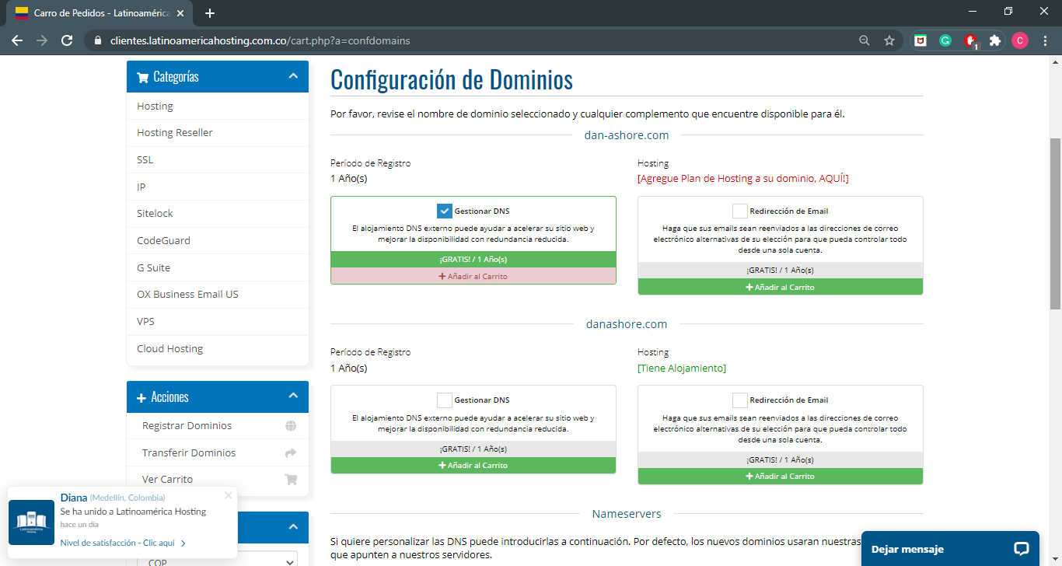

Paso 10:

Verificamos que todo lo seleccionado para la compra del hosting este correcto. En caso de no ser asi, hacer los respectivos cambios. Sin embargo, si todo esta deacuerdo a lo seleccionado, daremos paso a la opción 

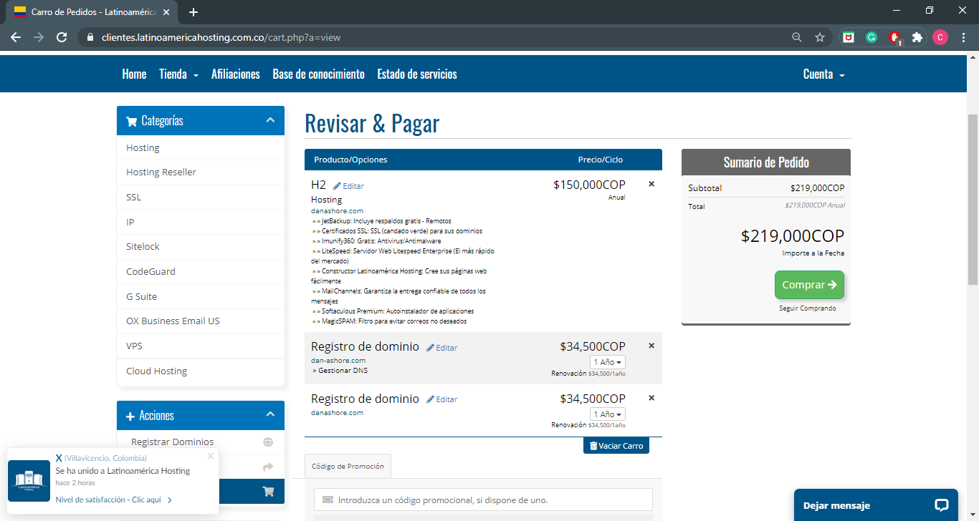

Nota: En caso de tener un código de promoción, ingresarlo para tener cierto descuento en el pago final.

Paso 11:

Por último, nos encontramos en la pestaña de compra, en donde se completará el formulario de compra con datos verídicos con el fin de efectuar la compra del hosting.

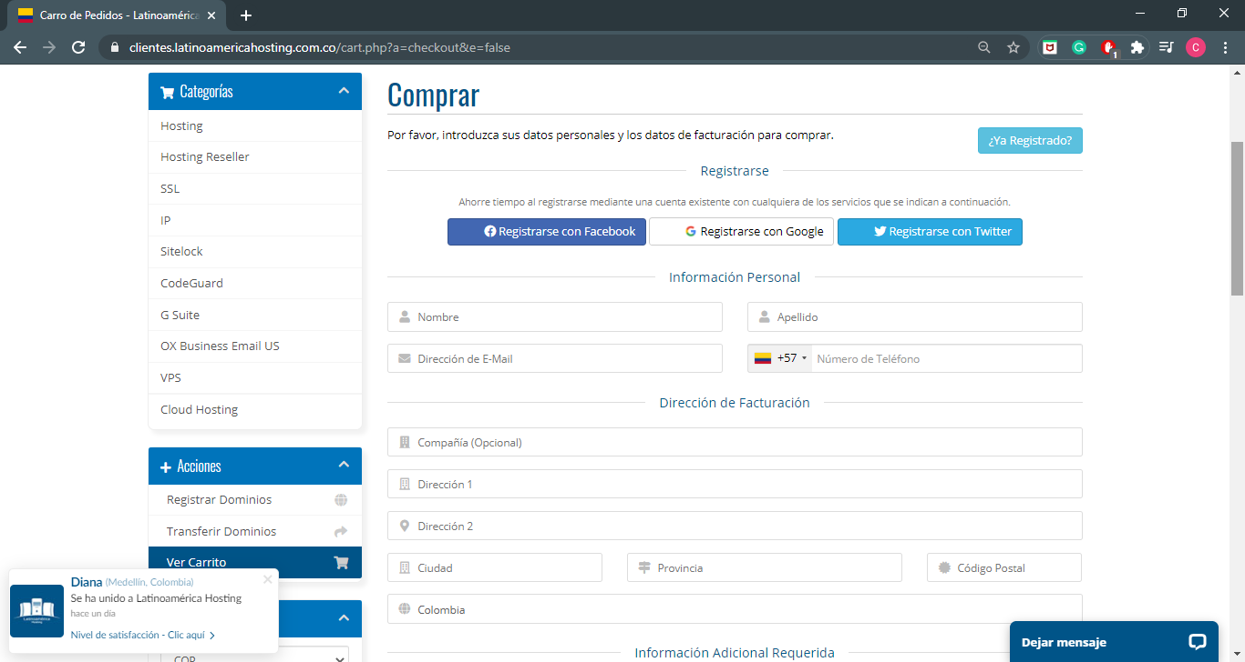

# GLOSARIO

|  |  |
| --- | --- |
| Término | Descripción |
| Localhost | Es el servidor local con el que cuenta nuestra computadora y dispositivos independientemente de que dispongan o no de una tarjeta de red ethernet. |
| MySQL | Es un sistema de gestión de bases de datos relacional desarrollado bajo licencia dual: Licencia pública general/Licencia comercial por Oracle Corporation. |
| phpMyAdmi | Es una herramienta que se ofrece desde los paneles de control a los alojamientos web de HOSTINET con la que podremos manejar y administrar nuestras bases de datos MySQL. |
| Hosting | Es un servicio en línea que te permite publicar un sitio o aplicación web en Internet. |
| Dominio | Un dominio en Internet es el nombre exclusivo y único que se le da a un sitio web para que cualquier internauta pueda visitarlo e identificarlo. |